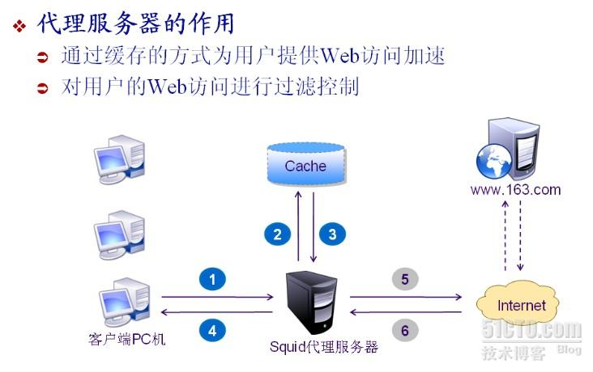

1、下载源文件：

      http://www.squid-cache.org/Versions/v3/3.3/squid-3.3.1.tar.gz

     并解压

2、安装相关软件：

1. yum -y install gcc-c++ net-snmp net-snmp-utils libtool make

3.       在开始编译安装之前我们还需要做些准备工作：

1. service iptables stop -------停止iptables服务
2. service httpd stop ------停止httpd服务

创建squid用户且此用户不能登陆系统

1. useradd squid -M -c "Squid user" -d /dev/null -s /sbin/nologin

文件描述符：文件描述符是一个简单的整数，用以标明每一个被进程所打开的文件和socket。第一个打开的文件是0，第二个是1，依此类推。Unix操作系统通常给每个进程能打开的文件数量强加一个限制。更甚的是，unix通常有一个系统级的限制。因为squid的工作方式，文件描述符的限制可能会极大的影响性能。当squid用完所有的文件描述符后，它不能接收用户新的连接。也就是说，用完文件描述符导致拒绝服务。直到一部分当前请求完成，相应的文件和socket被关闭，squid不能接收新请求。当squid发现文件描述符短缺时，它会发布警告。在运行./configure之前，检查你的系统的文件描述符限制是否合适，能给你避免一些麻烦。大多数情况下，1024个文件描述符足够了。非常忙的cache可能需要4096或更多。命令查看文件描述符

1. ulimit -n unlimited
2. ulimit -n
3. 1048576

ulimit -HSn 1048576 -----设置文件描述符，此处我们设置的文件描述符是1048576

IMG_256

4 进入 squid-3.3.1 目录 编译squid 开始编译安装，使用命令 ./configure --prefix=/usr/local/squid --with-filedescriptors=20480 --enable-default-err-language="Simplify\_Chinese" --enable-err-language="Simplify\_Chinese" --enable-storeio="aufs,coss,diskd,ufs" --libexecdir=/usr/lib/squid./configure --prefix=/usr/local/squid --disable-carp --with-aufs-threads=32 --with-pthreads --enable-storeio=aufs,ufs,diskd --enable-disk-io='AIO,Blocking' --enable-removal-policies='heap,lru' --disable-wccp --enable-kill-parent-hack --disable-snmp --disable-poll --disable-select --with-aio --disable-ident-lookup --with-filedescriptors=65536

make

make install

--prefix=/squid这里为squid的安装目录

--enable-kill-parent-hack关掉squid进程时连同父进程也一起关掉（enable表示开启此项功能，disable则表示关闭）

--enable-large-cache-files支持大的缓存文件

--with-large-files支持大的文件

--with-maxfd=344800覆盖的最大数量的filedescriptors

--enable-snmp简单网络管理协议(SNMP)是监视网络设备和服务器的流行方法。该选项导致编译过程去编译所有的SNMP相关的代码，包括一个裁切版本的CMU

SNMP库

--disable-ident-lookups ident是一个简单的协议允许服务器利用客户端的特殊TCP连接来发现用户

--enable-carp

Cache数组路由协议（CARP）用来转发丢失的cache到父cache的数组或cluster

--enable-async-io=160同步I/O是squid技术之一，用以提升存储性能。aufs模块使用大量的线程来执行磁盘I/O操作。该代码仅仅工作在linux和solaris系统中。=N\_THREADS参数改变squid使用的线程数量 此处Io是有瓶颈限制的

----enable-storeio=ufs,aufs,diskd,null,coss Squid支持大量的不同存储模块。通过使用该选项，你告诉squid编译时使用哪个模块

--enable-epoll支持epoll的IO模式,2.6以上内核才具有

--enable-linux-netfilter netfilter是linux内核的包过滤器的名字

--enable-stacktraces某些系统支持在程序崩溃时，自动产生数据追踪。当你激活该功能后，如果squid崩溃，数据追踪信息被写到cache.log文件。这些信息对开发和程序bug调试有用

--enable-forward-log支持实验forward-log指令

--enable-referer-log该选项激活来自客户请求的HTTP referer日志

--enable-useragent-log该选项激活来自客户请求的HTTP用户代理头的日志

--enable-delay-pools延时池是squid用于传输形状或带宽限制的技术。该池由大量的客户端IP地址组成。当来自这些客户端的请求处于cache丢失状态，他们的响应可能被人工延迟

--enable-follow-x-forwarded-for当一个请求被另一些代理服务器转发时通过从http头中寻找X-Forwarded-For来发现直接或间接的客户端的IP地址

--enable-forw-via-db 支持forw/via数据库

--enable-default-err-language=Simplify\_Chinese 该选项设置error\_directory指令的默认值

--enable-err-languages="Simplify\_Chinese

English" squid支持定制错误消息，错误消息可以用多种语言报告。该选项指定复制到安装目录($prefix/share/errors)的语言

--without-system-md5不使用md5加密算法

--disable-internal-dns squid源代码包含两个不同的DNS解决方案，叫做“内部的”和“外部的”。内部查询是默认的，但某些人可能要使用外部技术。该选项禁止内部功能，转向使用旧的方式

5．给squid创建缓存目录并赋予相应的权限

1. mkdir /data
2. mkdir /data/cache1
3. chmod –R 777 /data/cache1
4. chmod –R 777 /squid
5. chmod –R 777 /squid/var/
6. chmod –R 777 /squid/var/logs/
7. chown -R squid:squid /data/cache1
8. chown -R squid:squid /squid/var/logs

